ПРЕДЛАГАЧ: Група пратеници

П Р Е Д Л О Г - З А К О Н
за изменување на Законот за прекршоците

Скопје, јуни 2019 година
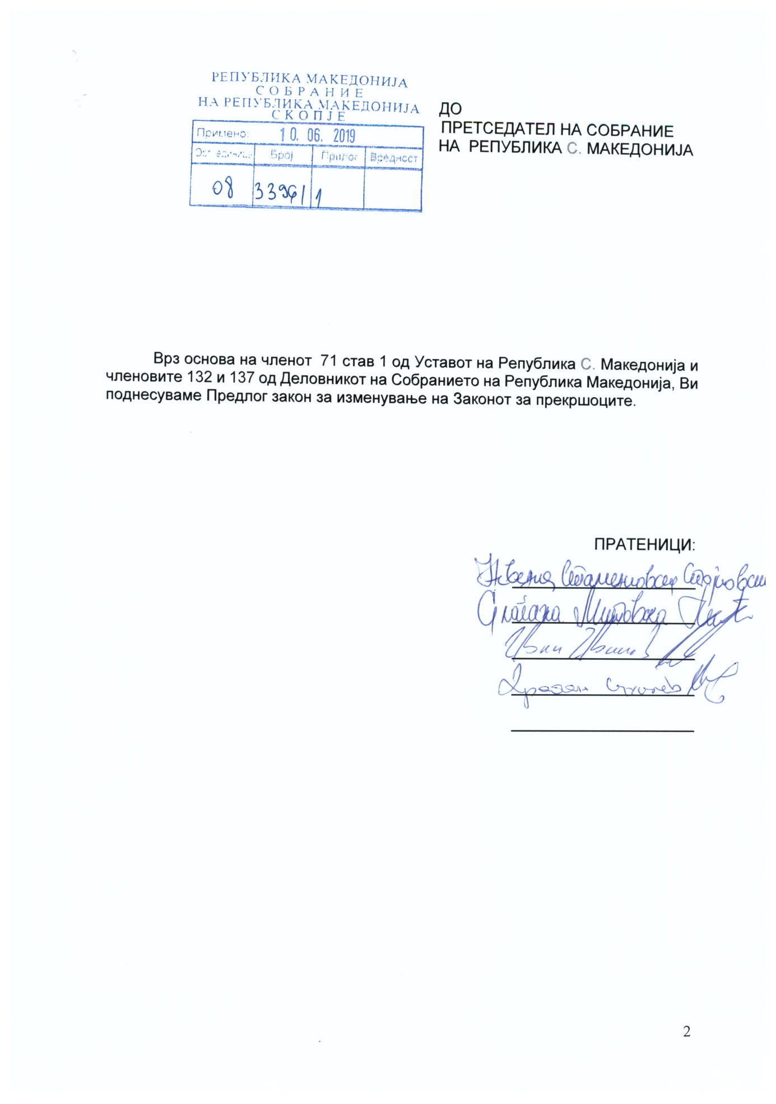

ДО

ВОВЕД

I. ОЦЕНА НА СОСТОЈБИТЕ ВО ОБЛАСТА ШТО ТРЕБА ДА СЕ УРЕДИ СО ЗАКОНОТ И ПРИЧИНИ ЗА ДОНЕСУВАЊЕ НА ЗАКОНОТ

Законот за прекршоците („Службен весник на Република Македонија” број 96/19), Собранието на Република Македонија го донесе на седницата одржана на 25 февруари 2019 година.
Со Законот за прекршоци се определуваат општите услови за пропишување на прекршоците, и прекршочните санкции, општите услови за утврдување на прекршочната одговорност, за изрекувањето и извршувањето на прекршочните санкции и се пропишува прекршочната постапка што ја водат судовите и прекршочните органи.

II. ЦЕЛИ, НАЧЕЛА И ОСНОВНИ РЕШЕНИЈА

Со Предлог - законот за изменување на Законот за прекршоците се врши усогласување на постојниот Закон за прекршоците со Законот за општата управна постапка во делот на роковите за поднесување на правни лекови.
Со ова законско решение предлагаме рокот за жалба да биде петнаесет дена од денот на приемот на одлуката. Измените на законот се предлагаат затоа што постојат потешкотии во примена на истиот во пракса, а на штета на странката.
Со оглед на тоа што постапката пред органите на државната управа и судовите се води согласно Законот за општата управна постапка доаѓа до неусогласеност на формалниот закон со Законот за прекршоци како lex-specialis односно како материјален закон.

III. ОЦЕНА НА ФИНАНСИСКИТЕ ПОСЛЕДИЦИ ОД ПРЕДЛОГОТ НА ЗАКОН ВРЗ БУЏЕТОТ И ДРУГИТЕ ЈАВНИ ФИНАНСИСКИ СРЕДСТВА

Предлог законот за изменување на Законот за прекршоците не предизвикува финансиски импликации врз Буџетот на Република Македонија.

IV. ПРОЦЕНА НА ФИНАНСИСКИТЕ СРЕДСТВА ПОТРЕБНИ ЗА СПРОВЕДУВАЊЕ НА ЗАКОНОТ, НАЧИН НА НИВНО ОБЕЗБЕДУВАЊЕ, ПОДАТОЦИ ЗА ТОА ДАЛИ СПРОВЕДУВАЊЕТО НА ЗАКОНОТ ПОВЛЕКУВА МАТЕРИЈАЛНИ ОБВРСКИ ЗА ОДДЕЛНИ СУБЈЕКТ

За спроведување на оваа измена на Законот не се потребни дополнителни финансиски средства.
ПРЕДЛОГ - ЗАКОН
за изменување на Законот за прекршоците

Член 1

Во Законот за прекршоците („Службен весник на Република Северна Македонија” број 96/19), во членот 126 став (1) зборовите: „осум дена“ се заменуваат со зборовите „петнаесет дена“.

Член 2

Овој закон влегува во сила осмиот ден од денот на објавувањето во „Службен весник на Република Северна Македонија”.

О Б Р А З Л О Ж Е Н И Е
НА ПРЕДЛОГ- ЗАКОНОТ ЗА ИЗМЕНУВАЊЕ ЗАКОНОТ ЗА ПРЕКРШОЦИТЕ

I. ОБЈАСНУВАЊЕ НА СОДРЖИНАТА НА ОДРЕДБИТЕ НА ПРЕДЛОГ НА ЗАКОНОТ ЗА ИЗМЕНУВАЊЕ НА ЗАКОНОТ ЗА ПЕНЗИСКОTO И ИНВАЛИДСКОTO ОСИГУРУВАЊЕ

Со членот 1 се утврдува рокот за поднесување на жалба да биде петнаесет дена од денот на приемот на одлуката.

Со членот 2 се регулира влегувањето во сила на законот.

II. МЕЃУСЕБНА ПОВРЗАНОСТ НА РЕШЕНИЈАТА СОДРЖАНИ ВО ПРЕДЛОЖЕНИТЕ ОДРЕДБИ

Предлог - законот за изменување на Законот за прекршоците содржи одредби кои се меѓусебно поврзани и сочинуваат единствена правна целина.

III. ПОСЛЕДИЦИ ШТО ЌЕ ПРОИЗЛЕЗАТ ОД ПРЕДЛОЖЕНИТЕ РЕШЕНИЈА

Со Предлог - законот за изменување на Законот за прекршоците се предлага, продолжување на рокот за поднесување на жалба од постоечките осум дена на петнаесет дена од денот на приемот на одлуката. Измените на законот се предлагаат затоа што постојат потешкотии во примена на истиот во пракса, а на штета на странката. Со оглед на тоа што постапката пред органите на државната управа и судовите се води согласно Законот за општата управна постапка доаѓа до неусогласеност на формалниот закон со Законот за прекршоците како lex-specialis односно како материјален закон.

ТЕКСТ НА ОДРЕДБИТЕ
ОД ЗАКОНОТ ЗА ПРЕКРШОЦИТЕ
КОИ СЕ МЕНУВААТ

Член 126

(1) Жалбата се поднесува во рок од осум дена од денот на приемот на одлуката.
(2) Второстепениот суд одлучува најдоцна во рок од 60 дена од денот на приемот на жалбата, на нејавна седница.
(3) Кога се работи за странец, второстепениот суд решава веднаш, а најдоцна во рок од три дена од денот на приемот на жалбата.
(4) Второстепениот суд може да ја укине првостепената одлука и предметот да го врати на првостепениот суд ако биде предложено изведување на нови докази за коишто странката не знаела и не можела да ги предложи во првостепената постапка.
(5) Кога второстепениот суд постапува по изјавена жалба против одлука која еднаш била укината и вратена на повторно решавање, тој сам задолжително ќе го реши предметот.
(6) Второстепениот суд при повторно одлучување не е врзан за правната квалификација содржана во одлуката.
(7) Кога второстепениот суд ја потврдува првостепената одлука донесена според членот 113 став (7) од овој закон, не мора да даде писмено образложение во својата одлука.

